检 测 报 告

试验名称： 总成性能-模拟人体进出

主检： |  | 日期： | 2025年7月25日
审核： | 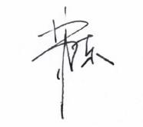 | 日期： | 2025年7月26日
批准： |  | 日期： | 2025年7月26日

北京光华荣昌汽车部件有限公司实验室

声 明

- 报告无实验室“检测专用章”无效。
- 报告无主检、审核、批准人签字无效。
- 报告涂改无效。
- 复制报告未重新加盖“检测专用章”无效。
- 对检测报告若有异议，请收到报告后15个工作日内通知实验室。
⑹ 送样检测仅对样品负责。
⑺ 电子版报告无安全密码无效。

试验单位：北京光华荣昌汽车部件有限公司实验室
地 址：北京市昌平区流村镇工业园区
电 话： (010) 60793358-5711 邮 编：102200

样品名称 | SBR总成 | 车 型 | A6
样品件号 | BEC0010327 | 样品数量 | 1件
委托单位 | 智能气控产品开发部 | 生产单位 | /
送样者及其 联系方式 | 李子坤  电话：13821176936 | 送样日期 | 2025年6月25日
试验地点 | 北京光华荣昌汽车部件有限公司  实验室 | 试验日期 | 2025年7月21日
试验项目 | 总成性能-模拟人体进出
试验标准 | QC/T 740-2017
样品状态 | PV
试验结论 | 对2025年6月25日智能气控产品开发部送检的A6 SBR总成按照QC/T 740-2017标准  进行总成性能-模拟人体进出试验，经检测符合标准要求。
备 注 | /

一、试验条件
试验时间： | 2025年7月21日—2025年7月25日
试验地点： | 北京光华荣昌汽车部件有限公司实验室
试验人员： | 徐贝宁
环境温/湿度： | 温度：28.0℃；湿度：68.1%
二、试验仪器设备
序号 | 设备名称 | 设备编号 | 规格型号 | 厂家 | 精度 | 有效期
1 | 模拟人体进出座椅试验机 | Q-058 | / | 哈尔滨三迪 | 传感器：力值±0.25%FS | 2026年7月2日
4 | 直角尺 | L-188 | 250*500mm | 德力西 | / | 2025年11月19日
三、试验方法及评价标准
1、试验方法
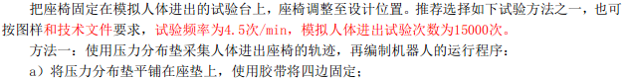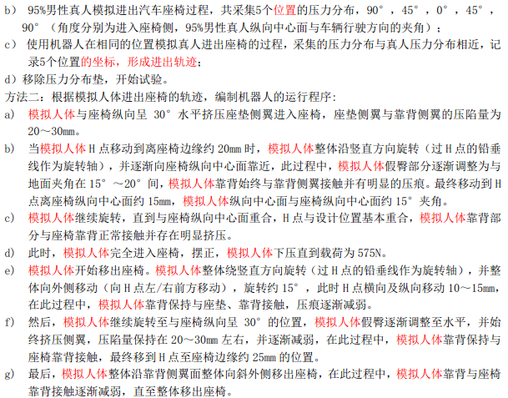
2、评价标准
试验结果满足QC/T 740-20174.3.3条要求，试验后的座椅面套不应出现断裂，结团，不应脱散和漏底，不允许出现损伤，缝线不允许断裂。同时试验后立即检测通断判定SBR压力传感器和带扣串联正常与否;同时立即坐人和不坐人并插入和解锁安全带锁舌，测试压力传感器及带扣电路通断正常与否，要求功能正常。同时拆解座垫，检查压力传感器是否错位，其位移量不得超过5mm。
四、标准偏离
1、标准偏离
/
五、试验结果
1、试验结果
样品名称 | 样品编号 | 试验后的座椅面套是否出现断裂， | 试验后，座椅罩是否断裂、结块、松动或暴露 | SBR压力传感器和带扣串联是否正常 | 坐人和不坐人并插入和解锁安全带锁舌，压力传感器及带扣电路通断是否正常 | 压力传感器是否错位 | SBR位移量
SBR总成 | 116-002-202506 | 否 | 否 | 是 | 是 | 否 | 0

六、试验照片
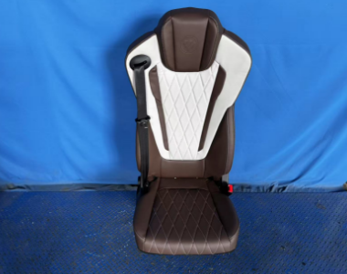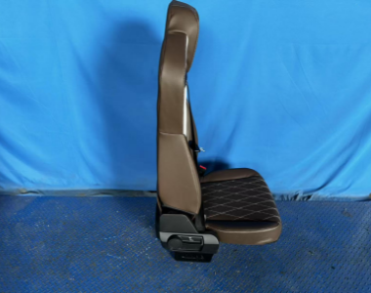
试验前
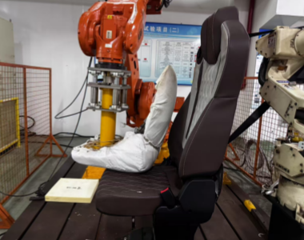
试验中
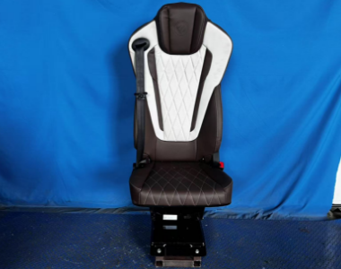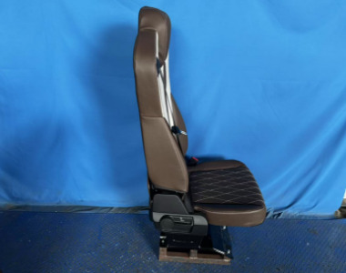
试验后
**报告结束**

